GIẢI BÀI TẬP TOÁN LỚP 3

ÔN TẬP VỀ GIẢI TOÁN TRANG 12 SÁCH GIÁO KHOA

Bài 1 (trang 13 SGK Toán 3): Đồng hồ chỉ mấy giờ?
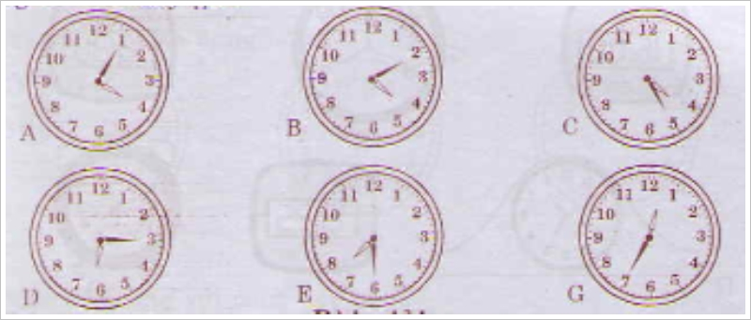
Đáp án:
Đồng hồ A chỉ 4 giờ 5 phút
Đồng hồ D chỉ 6 giờ 15 phút
Đồng hồ B chỉ 4 giờ 10 phút
Đồng hồ E chỉ 7 giờ rưỡi
Đồng hồ C chỉ 4 giờ 25 phút
Đồng hồ G chỉ 12 giờ 35 phút
Bài 2 (trang 13 SGK Toán 3):
Quay kim đồng hồ để đồng hồ chỉ:
a) 7 giờ 5 phút
b) 6 giờ rưỡi
c) 11 giờ 50 phút
Đáp án:
Quay kim đồng hồ và đặt như sau:
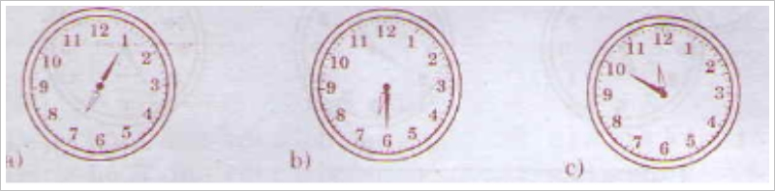
Bài 3 (trang 13 SGK Toán 3): Đồng hồ chỉ mấy giờ?
Đáp án:
Đồng hồ A chỉ 5 giờ 20 phút
Đồng hồ D chỉ 14 giờ 5 phút
Đồng hồ B chỉ 9 giờ 15 phút
Đồng hồ E chỉ 7 giờ 30 phút
Đồng hồ C chỉ 12 giờ 35 phút
Đồng hồ G chỉ 21 giờ 55 phút
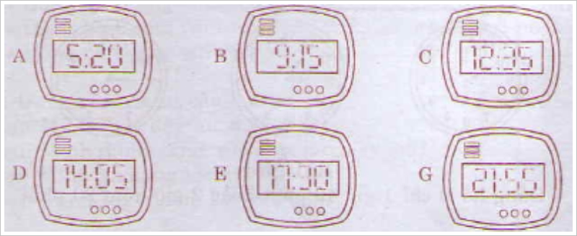
Bài 4 (trang 14 SGK Toán 3): Vào buối chiều, hai đồng hồ nào chỉ cùng thời gian?
Đáp án:
Vào buổi chiều, các đồng hồ chỉ cùng thời gian là:
+ đồng hồ A và đồng hồ B (cùng chỉ 4 giờ)
+ đồng hồ C và đồng hồ G (cùng chỉ 4 giờ rưỡi)
+ đồng hồ D và đồng hồ E (cùng chỉ 1 giờ 25 phút)

